UNIVERSIDADE REGIONAL DO NOROESTE DO ESTADO DO RIO GRANDE DO SUL
DEPARTAMENTO DE FÍSICA, ESTATÍSTICA E MATEMÁTICA

ELABORAÇÃO DE MATERIAL DIDÁTICO VIRTUAL INTERATIVO COM FLASH PARA O ENSINO DE MATEMÁTICA NA EDUCAÇÃO BÁSICA – PARA FLASH CS4 OU CS5

Tânia Michel Pereira

Ijuí, setembro de 2009

1 Introdução

Nesta apostila você encontra um exemplo muito simples de uso do flash na construção de um objeto educacional destinado ao ensino da matemática na educação básica. Você pode ver o objeto funcionando ao clicar aqui.

O objeto calcula a área e o perímetro de um triângulo qualquer, a partir das medidas dos lados a, b e c fornecidos pelo aluno utilizando a fórmula de Heron que é apresentada a seguir:

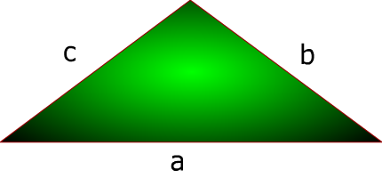

s = (a+b+c)/2;

Área=$\sqrt{s(s−a)(s−b)(s−c)}$ u.a.

2 Formulando um problema com valores numéricos

Calcule o perímetro e a área de um triângulo de lados 3 m, 4 m e 5 m utilizando a fórmula de Heron.

2.1 Resolução do problema com valores numéricos

Perímetro: (3+4+5)m = 12 metros;

Fórmula de Heron para triângulos de lados a, b e c.

s = (a+b+c)/2; Área=$\sqrt{s(s−a)(s−b)(s−c)}$ u.a.

Para o caso do problema temos s = (3+4+5)/2 = 12/2 = 6

Radicando = $s(s−a)(s−b)(s−c)$

Radicando=6(6-3)(6-4)(6-5) = 6x3x2x1 = 36;

Área = $\sqrt{\text{36}}$ = 6m².

3 Formulando um problema com valores genéricos

Calcule o perímetro e a área de um triângulo de lados a u, b u e c u utilizando a fórmula de Heron.

3.1 Resolução do problema com valores Genéricos

Perímetro: (a+b+c)u;

Fórmula de Heron para triângulos de lados a, b e c.

s = (a+b+c)/2;

Radicando = $s(s−a)(s−b)(s−c)$

Área=$\sqrt{\text{Radicando}}$ u.a.

4 Algoritmo

Antes de iniciar a construção de um objeto de aprendizagem na forma de uma simulação e/ou animação, para o qual o flash é uma ferramenta que pode ser utilizada para produzir objetos de boa qualidade, deste que o planejamento e a implementação garantam esta qualidade, é necessário o planejamento do que será feito.

Definição dos passos para elaboração do objeto

Nome do objeto: fórmula de Heron:

Variáveis de entrada: a, b, c;

Variáveis auxiliares: s, L1, L2, L3, radicando, expoente;

Variáveis de saída: resposta, perímetro, área;

Início

Mostrar a figura de um triângulo e um botão;

Escrever título: “Cálculo da área e do perímetro de um triângulo qualquer, com lados a, b e c”;

Escrever a identificação dos lados : “a=>”, “b=>” , “c=>”;

Escrever a solicitação dos dados: “Digite os valores de a, b e c nos locais indicados”;

Entrada de dados

Ler:a;

Ler:b;

Ler:c;

Processamento dos dados

calcule o perímetro : perimetro=a+b+c

calcule o semi-perímetro: s=perimetro/2

Calcule o radicando: radicando= s(s-a)(s-b)(s-c);

Se radicando>=0 então

calcule da área: area= ( radicando) ^{(1/2)};

Senão

escreva “Coloque outros dados e utilize ponto para separar a parte inteira da parte fracionária. Além disto, verifique se medidas formam um triângulo.“

Volte para Entrada de dados;

Saída dos resultados

Escrever o resultado “Um triângulo de lados " + a+ "m, "+b+"m, e "+c+"m tem um perímetro de "+ perimetro+"m e uma área de "+area+" m².";

Fim

5 Instruções para a implementação da parte gráfica

A seguir serão apresentadas as etapas que podem ser seguidas para a implementação do Algoritmo Fórmula de Heron, com o flash.

Passo 1

Abrindo o programa aparecerá uma tela similar à figura 1 abaixo. Clique em ActionScript 2.0
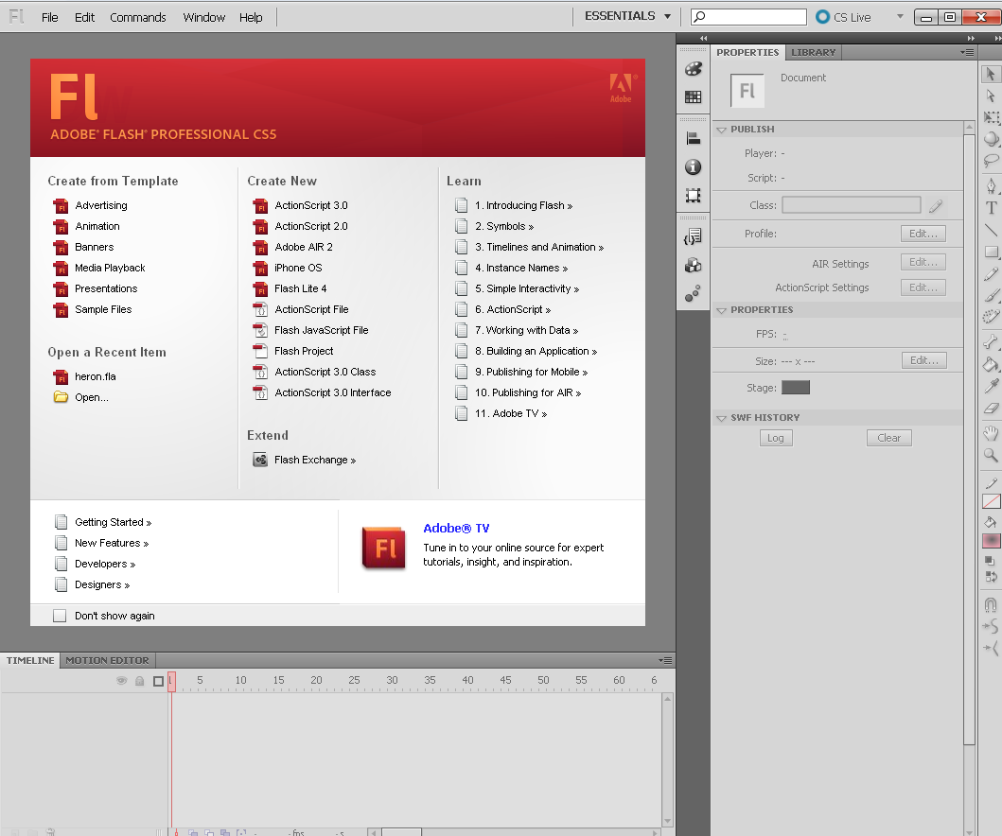
Figura 1 – Abrindo o programa Flash

Passo 2: Aprendendo sobre ferramentas...

A tela que abre será similar a da Figura 2.
2
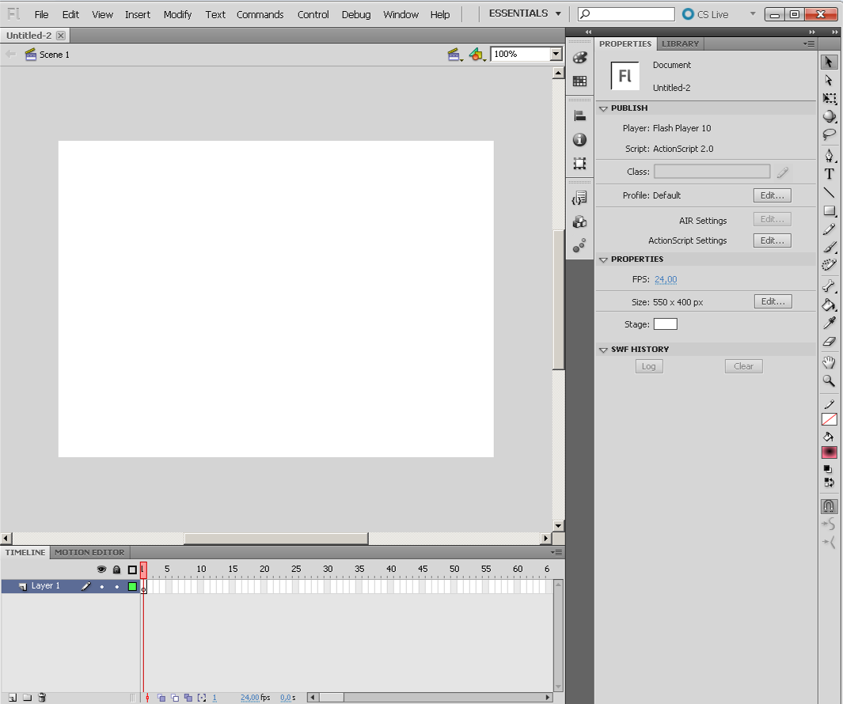
1
3
Figura 2 – Propriedades dos objetos do Flash

- Linha do tempo: Onde você pode inserir mais telas ao seu objeto, podendo também fazer animações.
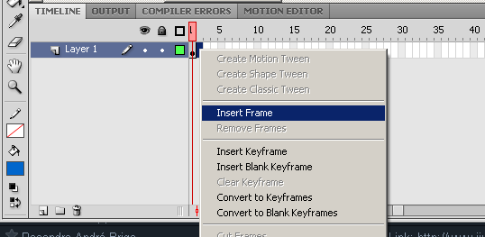
Figura 3: linha do tempo, inserindo um frame (tela).

- Propriedades: onde você pode editar as propriedades dos seus campos de textos, movieClips, botões, desenhos, entre outros. Desde que o objeto a ser editado esteja selecionado.
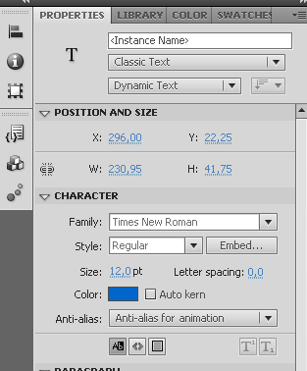
Figura 4: editando as propriedades de um campo de texto.

- Barra de Ferramentas: ferramentas gerais do Flash, onde você encontra ferramentas para criação de polígonos, círculos, campos de texto, e também para edição, como borracha, transformação livre, rotação 3D, e muitas outras.
a
b
c
d
e
f
g
h
i
j
k
l
m
n
o
p
q
e
Figura 5: muitas ferramentas...
- Ferramenta de seleção: serve para arrastar e selecionar objetos.
- Ferramenta de sub-seleção: serve para deformar itens.
- Ferramenta de transformação livre: com ela você pode mudar o tamanho, girar, e modificar objetos.
- Ferramenta de rotação 3D: gira um objeto como se ele tivesse três dimensões.
- Laço: bom para selecionar os pedaços que você quer excluir de uma imagem.
- Caneta: desenhe clicando em pontos. Para concluir o desenho clique no ponto inicial.
- Ferramenta de texto: coloque uma caixa de texto no seu objeto, você poderá escolher depois se quer texto estático, dinâmico ou de entrada.
- Linha: pegue-a e faça retas com ela.
- Polígonos: desenhe diversos tipos de polígonos. No primeiro clique nesse botão, a ferramenta é selecionada e no segundo (se houver um segundo) aparece um menu para escolher outros tipos de polígonos.
- Lápis: desenhe livremente com ele (usa-se a cor da linha).
- Pincel: pinte livremente com ele (usa-se a cor de preenchimento).
- Ferramenta “Deco”: faça vários desenhos pré-definidos com apenas um clique.
- Osso: apenas para ActionScript 3.0
- Balde de tinta: pinte o fundo de seus desenhos (eles devem conter um fundo para serem pintados).
- Conta-gotas: selecione a cor que um desenho tem, para aplicá-la a outro.
- Apagador: Apaga.
- Mão: você pode arrastar a tela.
- Zoom: Aumentar ou diminuir o zoom.

Espaços de trabalho!
- Se você quiser, pode arrastar as caixas e ferramentas para outros locais da tela, deixando em um lugar que ficam mais acessíveis para você.

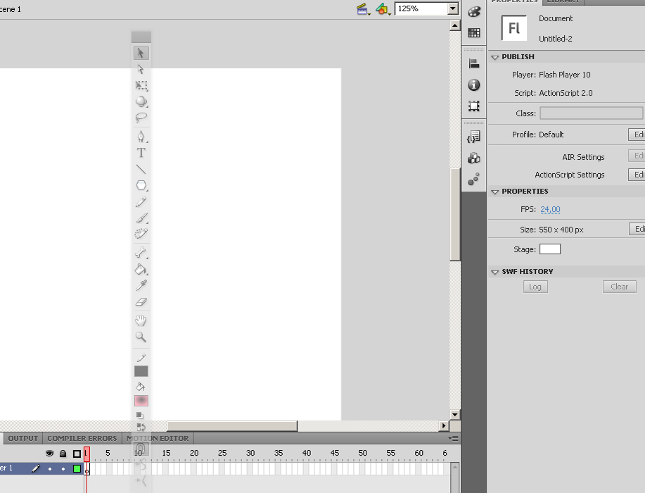
Figura 6: barra de ferramentas sendo arrastada para outro lugar.

- Também é possível transformá-las em ícones, assim, ocuparão menos espaço, e quando precisar, é só clicar neles que as ferramentas aparecem.

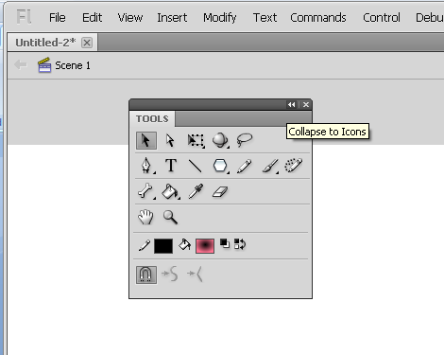
Figura 7: Transformar a caixa em um ícone.

Depois basta clicar no ícone para mostrá-las.

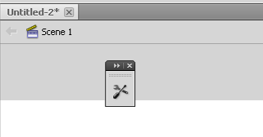
Figura 8: Barra de ferramentas transformada em um ícone.

- É só uma sugestão, mas prefiro a barra de ferramentas do lado esquerdo da tela. Você pode deixá-la onde quiser, não vai mudar em nada na sua aprendizagem. Não se assuste se em alguma figura as minhas caixas de ferramentas estão em lugares exóticos.

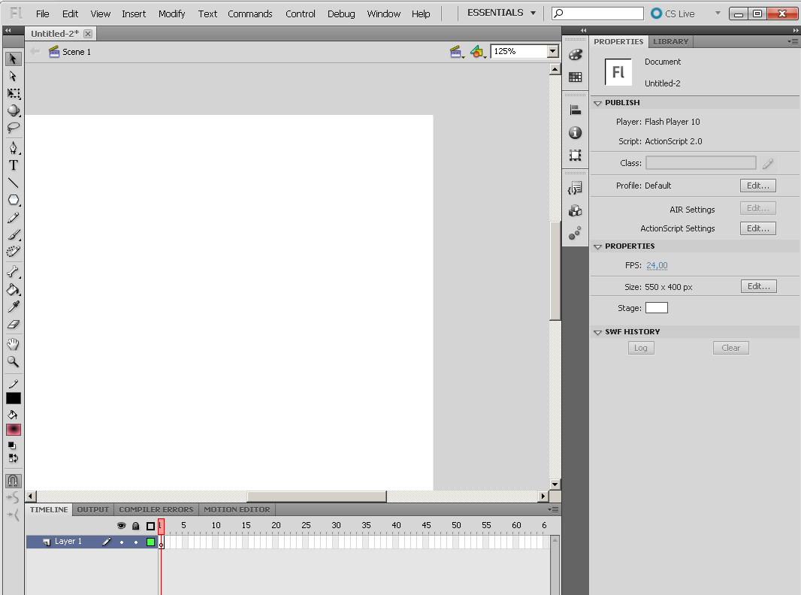
Figura 9: Olha onde a barra de ferramentas foi parar...

- Perfis de espaços de trabalho: Você pode usar espaços de trabalho pré-definidos ou até criar o seu próprio espaço personalizado. Cada tipo de espaço coloca as caixas de ferramentas em um determinado lugar. Clique bem em cima num botão bem grande onde diz “Essentials” e lá você verá muitas opções como:
  - Animator: perfil de tela com destaque para a linha do tempo;
  - Classic: perfil de tela parecido com o do Flash 8;
  - Debug: perfil de tela com console de debug;
  - Designer: perfil de tela cheio de ferramentas para desenhar;
  - Developer: perfil de tela com algumas ferramentas para desenvolvedor;
  - Essentials: perfil de tela padrão;
  - Small Screen: perfil de tela, se você precisa de bastante espaço e poucas ferramentas, esperimente esse;
  - Reset Essentials: se você mexeu em algo do Essentials e se arrependeu, clique aqui que ele volta ao normal;
  - New Workspace...: criar um perfil de tela (apenas cria um nome na lista);
  - Manage Workspace...: editar ou apagar perfis de tela;

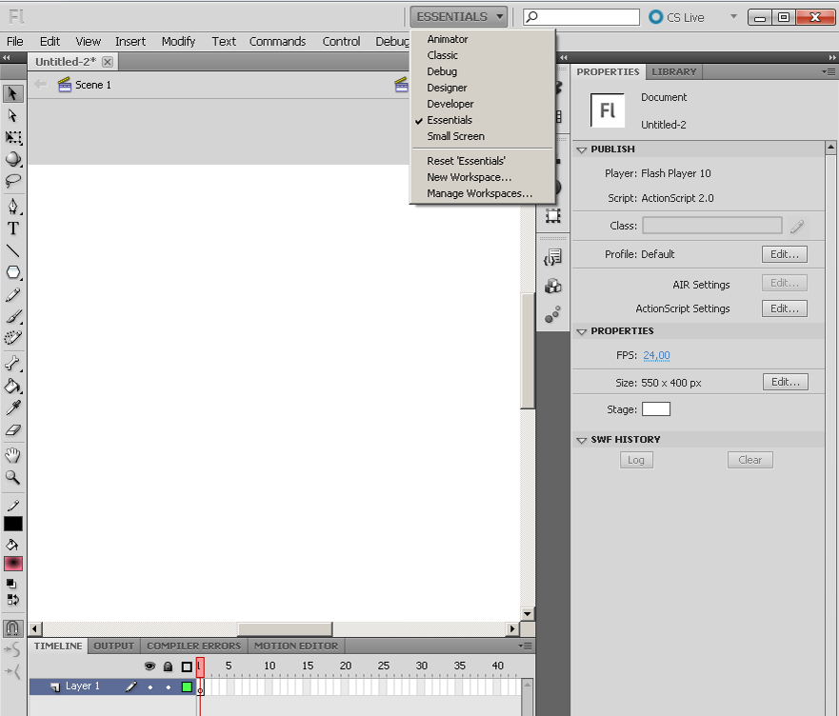
Figura 10: Trocando o layout seu espaço de trabalho.

Experimente um por um, mexa em tudo, se não gostar de nenhum, escolha o Essentials, que é o espaço padrão. Se você acha que estragou tudo, clique em “Reset Essentials”.

Passo 3

Desenhe um triângulo na tela. Existem diversas formas para fazer isto, mas fazê-lo usando um retângulo.

Então primeiramente desenhe um retângulo com a ferramenta de Poligonos (ver figura 5). Depois de desenhá-lo, pegue a ferramenta de sub-seleção (ver figura 5). Então clique bem no contorno da figura. Devera ficar aparecendo 4 pontos nos vértices, assim:

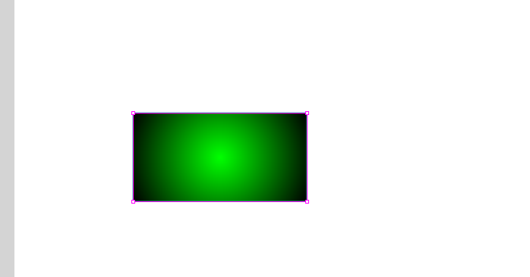
Figura 11: retângulo selecionado com a ferramenta de sub-seleção.

Clique em um dos pontos superiores e aperte a tecla delete. O retângulo se transformara em um triângulo retângulo. Como mostra a figura abaixo:

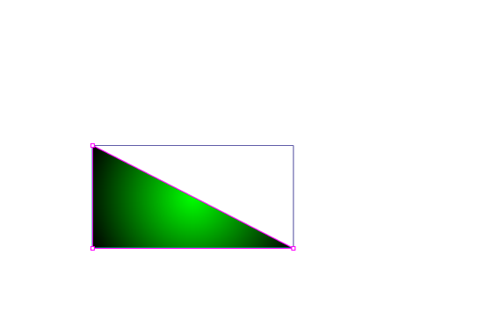
Figura 12: triângulo retângulo formado a partir da eliminação de um ponto do retângulo da figura 11.

Agora arraste o outro ponto superior em qualquer direção, para que o triângulo retângulo se torne um triângulo escaleno.

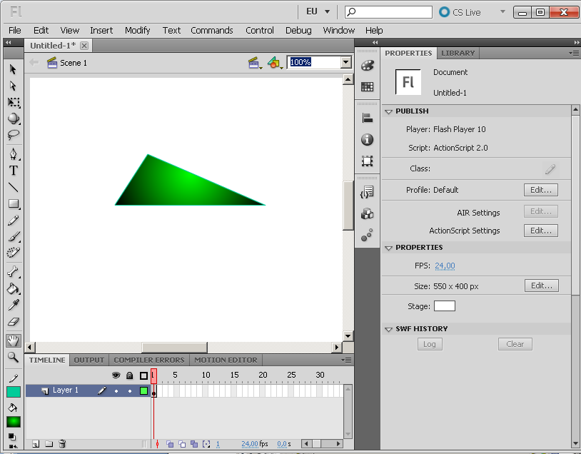
Figura 13 – Desenhando um triângulo escaleno

Passo 4

Clique sobre o botão identificado com a letra T (ferramenta de textos) da barra de ferramentas para inserir as 5 caixas de textos que serão do tipo Static Text para digitar ou colar os textos referentes ao título, e informações sobre o funcionamento e a indicação do local onde deverão ser digitadas as medidas dos lados, conforme mostra a Figura 14.
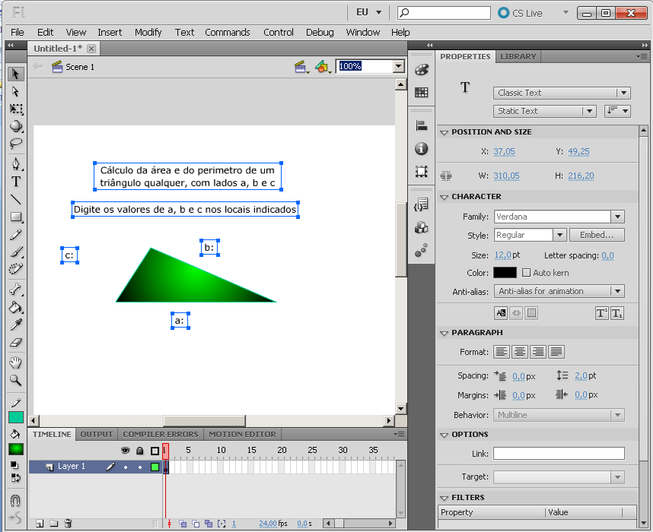
Figura 14 – Inserindo caixas de textos

Passo 5

Agora vamos preparar as 3 caixas de texto para a entrada de dados referente aos valores dos lados a, b e c.

Inicialmente proceda da mesma forma que nas situações anteriores. Mas altere o tipo de texto para Input Text (primeiro destaque da figura 15) e coloque o nome das variáveis em Var (ultimo destaque da figura 15). Observe como ficam as propriedades no lado esquerdo da janela do Flash. Note que o botão de contorno do texto (segundo destaque da figura 15) está ativo.

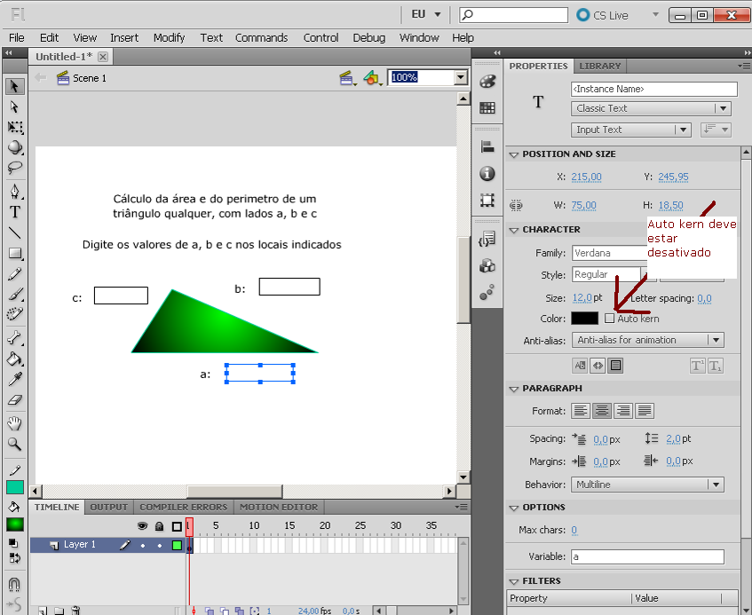

Figura 15 – Preparando as caixas de texto para a entrada de dados

ATENÇÃO!

Incorporação de fontes!

Quando você tem textos dinâmicos ou de entrada, devem-se incorporar os caracteres que podem ser digitados pelo usuário. Para fazer a incorporação, você deve selecionar um campo dinâmico ou de entrada, e clicar no botão Embed como mostra a figura abaixo:

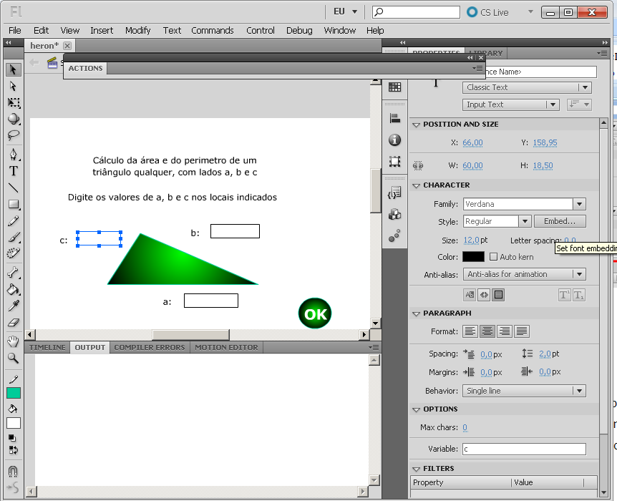
Figura 16: Incorporar fontes.

Abrirá uma nova janela, nela você escolhe as grafias que serão reconhecidas pelo seu objeto. Observe a figura abaixo, nela estou incorporado as letras de A – Z, de a – z e de 0 – 9.

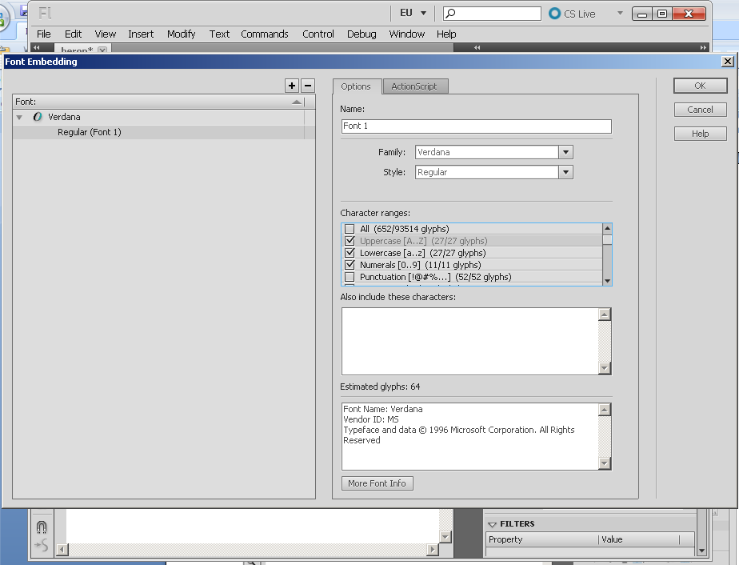
Figura 17: escolhendo as fontes que serão incorporadas.

Passo 6

Agora vamos inserir um texto dinâmico - Dynamic Text para expor os resultados na tela. Veja como ficam as propriedades enquanto as caixas de textos estiverem selecionadas. Lembre-se de colocar resposta onde se informa a variável,

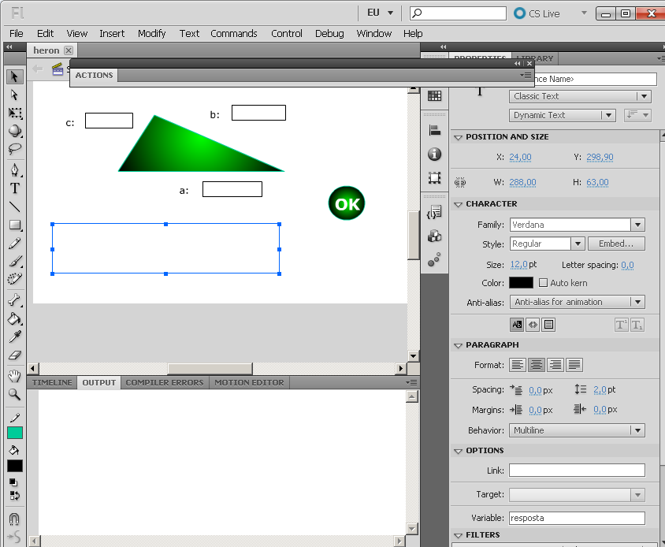
Figura 18 – Inserindo texto dinâmico

Passo 7

Vamos inserir um círculo para “fabricar” um botão e colocar um texto estático sobre este. Este será utilizado para que o usuário clique nele quando terminou de colocar os dados.

Para desenhar um circulo, fique pressionando o botão do mouse sobre o botão i da figura 5, então aparecerá um menu, nesse menu, escolha a ferramenta “Oval Tool”.
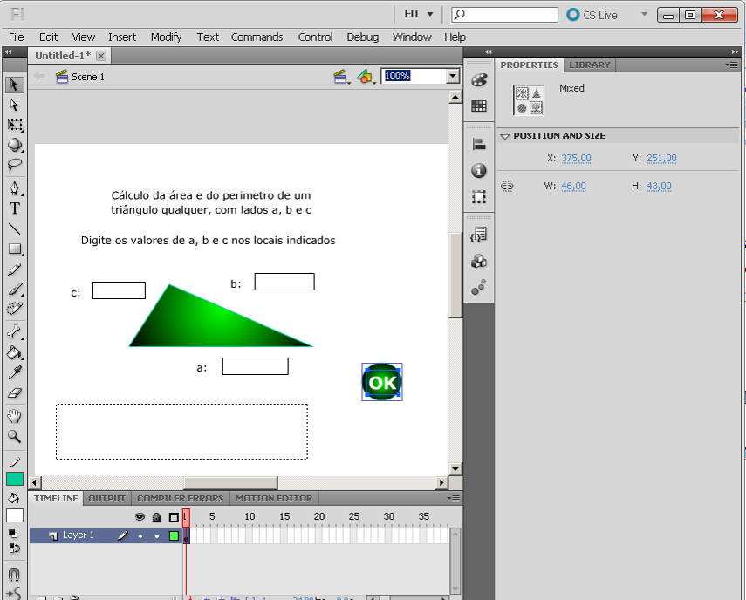
Figura 19 – Fabricando botões

Passo 8

Agora vamos selecionar o círculo com o texto “Ok” para transformar estes objetos num botão simples. Para poder selecionar algo, você deve clicar na seta preta da esquerda (ferramenta de seleção), que fica na parte superior da barra de ferramentas, que pode estar em qualquer local da tela, local esse que você define como foi mostrado no item “Espaços de trabalho”. Estando o botão e o texto Ok selecionados, abra o Modify->Convert to Symbol ou acione a tecla F8.
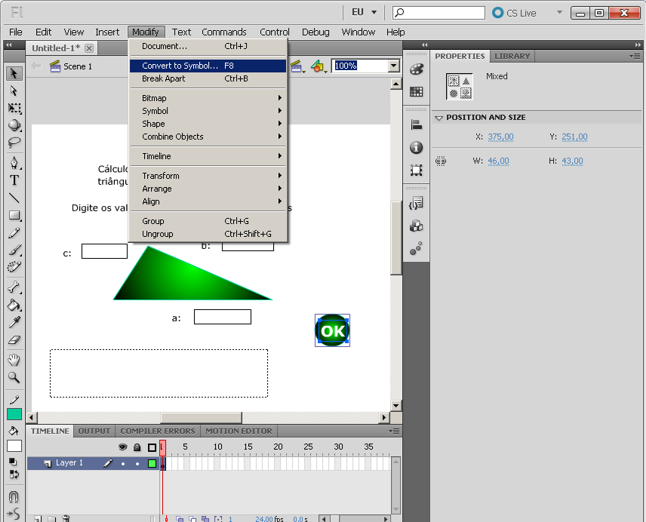
Figura 20 – Convertendo objetos

Passo 9

Na janelinha que abre escolha a segunda opção, ou seja, Button, e coloque um nome para o botão no local apropriado para tal e clique em Ok daquela janelinha.
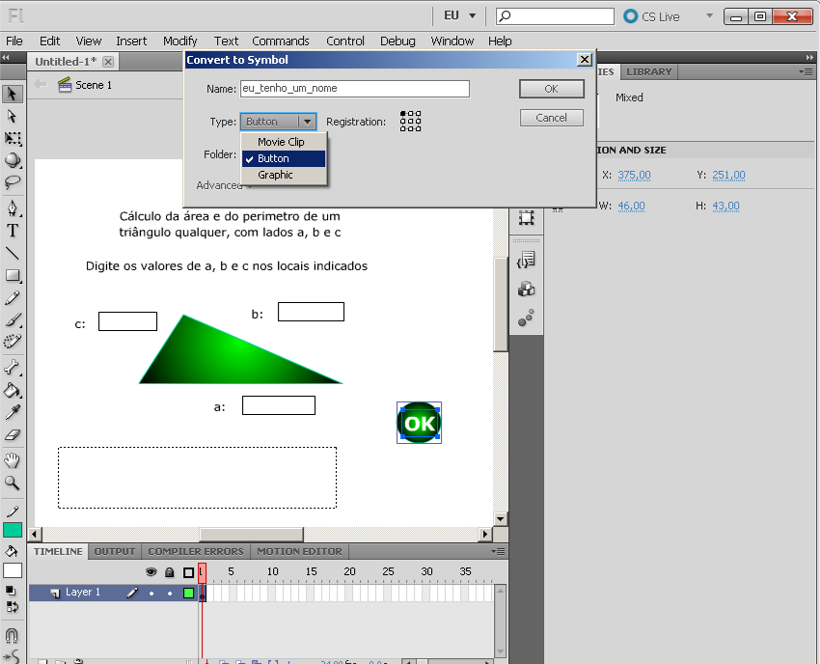
Figura 21 - Convertendo objetos em botões

Passo 10

Chegamos na hora da programação em ActionScrip para que o programa funcione.

Clique sobre o botão Ok recentemente criado. A tela de edição de Actions geralmente não aparece inicialmente, então, para mostrá-la, vamos clicar no menu “Window”, e depois clicamos em Actions. Ou simplesmente pressionamos a tecla F9 do nosso teclado.
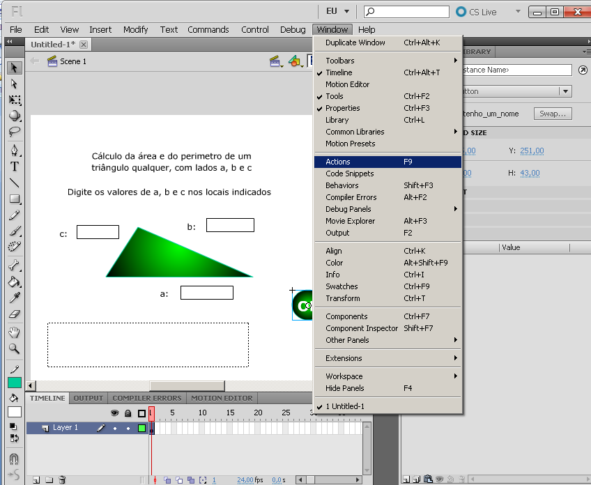
Figura 22 - Programação em ActionScrip

Aparecerá uma nova janela, na verdade ela funciona da mesma forma que uma caixa de ferramentas, sendo possível transformá-la em um ícone ou agrupá-la com outras caixas.
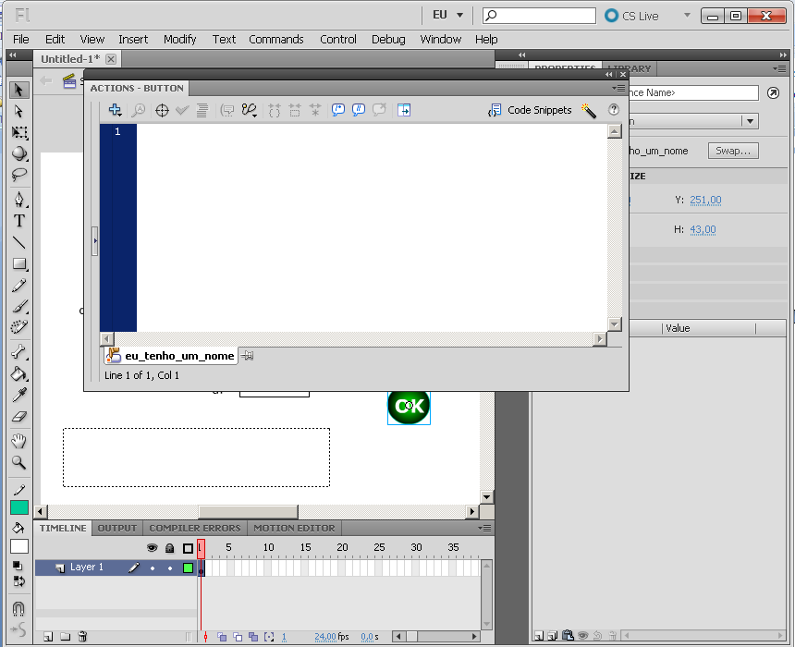
Figura 23 - Programação em ActionScript, observe que quando se tem um botão selecionado, aparece “Actions – Button”.

Passo 11

Verifique se o botão continua selecionado e se aparece Action Button onde antes só aparecia Action. Digite o seguinte código naquele editor.
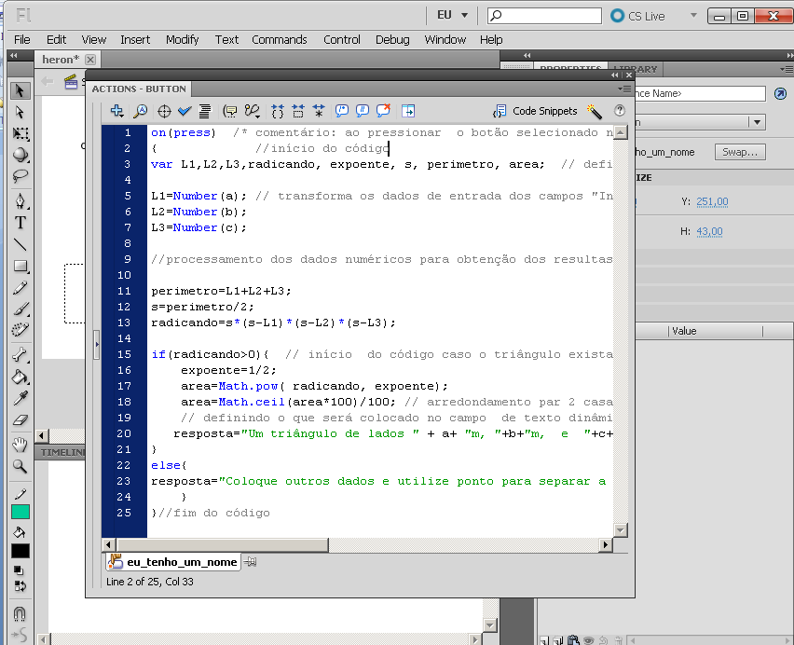
Figura 24 – Inserindo códigos

Código do botão em ActionScript

Segue o código do botão que processa os dados de entrada, efetua os cálculos, analisa e expõe os resultados:

on(press) /* comentário: ao pressionar o botão selecionado neste momento */
{ //início do código

var L1,L2,L3,radicando, expoente, s, perimetro, area; /* definição das variáveis */

L1=Number(a); // transforma os dados de entrada dos campos "Input Text" para número
L2=Number(b);
L3=Number(c);

/*processamento dos dados numéricos para obtenção dos resultas do cálculo de área e perímetro*/

perimetro=L1+L2+L3;
s=perimetro/2;
radicando=s*(s-L1)*(s-L2)*(s-L3);

if(radicando>0){ // início do código caso o triângulo exista
expoente=1/2;
area=Math.pow( radicando, expoente);
area=Math.round(area*100)/100; // arredondamento par 2 casas decimais
// definindo o que será colocado no campo de texto dinâmico resposta
resposta="Um triângulo de lados " + a+ "m, "+b+"m, e "+c+"m tem um perímetro de "+ perimetro+"m e uma área de "+area+" m².";
}
else{
resposta="Coloque outros dados e utilize ponto para separar a parte inteira da parte fracionária. Além disto, verifique se medidas formam um triângulo.";
}
}//fim do código

Quadro 1 – Código do botão que processa os dados de entrada efetua os cálculos, analisa resultados e expõe os resultados

Passo 13

Salve o arquivo denominando-o de heron.fla.

Passo 14

Pressionada a tecla Ctrl e acione Enter

Passo 15

Verifique se o objeto programa funciona caso não funcionar verifique a mensagem de erro e tente corrigir o problema.

Passo 16

Quando o programa funcionar, coloque os mesmos dados do problema inicial, ou seja, coloque os valores 5, 4 e 3 nos espaços reservados para os lados a, b e c respectivamente.

O resultado do perímetro deve ser 12 m e a área deve ser 6 m².

Passo 17

Minimize todas as janelas e localiza o arquivo heron.swf que estará na mesma pasta onde você salvou o arquivo heron.fla.

Tarefas

1-Siga todos os passos apresentados para reproduzir o objeto descrito nesta apostila utilizando sua criatividade com relação às cores e/ou textos apresentados na tela e apresente o programa fonte (.fla) e o arquivo de formato .swf correspondente.

2- Crie mais um ou dois objetos similares a este e apresente-os da seguinte forma.

a) Documento com uma seqüência de passos similar a esta apostila apresentando todos os itens a partir da introdução;

b) arquivo fonte (.fla);

c) arquivo no formato swf.

Bom trabalho.

Podem enviar dúvidas por Email eu postar no fórum.

Atenderei vocês de forma especial, pois existem muito poucos na área da educação que se envolvem com a produção de material com esta ferramenta.

Obs: se você chegou até aqui sem refazer nada, então você é o maior Gênio deste Curso. Mas não deixe de me informar. Pois quando nos envolvemos em programação, o normal é cometer algum engano. Mas os Gênios existem também, pode acreditar. Pena que eu não faço parte desta categoria!

Caso você tenha sentido muita dificuldade, você pode escolher outro assunto entre os 7 oferecidos.

Não há nenhum problema nisto.

Um abraço a todos.

Tânia

